Premier contact avec Gimp
Ce guide rst progressivement conçu pour les aquarellistes qui désirent améliorer les photos de leurs travaux, utiliser des photos pour l'étude du sujet de leurs projets et monter des pages de carnet.
Je n'utilisais pas GIMP avant d'aider Alain Marc dans son tele-atelier.

Gimp est un logiciel libre mature qui a régulièrement évolué
GIMP est une boite à outils pour la retouche et l'édition d'image, le photomontage, le dessin à main levée. Ce projet a été lancé en 1995 par Spencer Kimball et Peter Mattis. GIMP signifiait initialement General Image Manipulation Program. Le nom de ce programme est un jeu de mots sur le terme « gimp », qui a plusieurs sens en anglais, notamment celui de boiteux. Sa mascotte officielle est Wilber. Gimp est toujours couvert par laLicense Publique Générale GNU .  Le logiciel est intégré à la liste des logiciels libres préconisés par l’État français dans le cadre de la modernisation globale de ses systèmes d’informations (SI).  Àprès 7 ans de maturation la version 3.0 vient d'arriver (début 2025), elle apporte ne nombreuses améliorations du moteur interne, l'évolution la plus visible que l'on attendait depuis longtemps est la possibilité de calque de réglage 1) qui lui perment de nouveau de rivaliser avec les éditeurs propriétaires les plus puissants. En tout cas pour un amateur avancé il ne lui manque plus rien (à moins que l'on juge indispensable certains outils très spécialisés ou basés sur de l'IA plus ou moins utile).  Étant donné la nouveauté de la version 3.0, je vais utiliser et étudier les 2 pour répondre à notre objectif de composer des pages de carnet à partir de nos aquarelles ou documents divers (photos ou scans divers).  Pour le traitement des photos je vais continuer de privilégier darktable, notamment pour les fichiers raw que ne traite pas GIMP. | 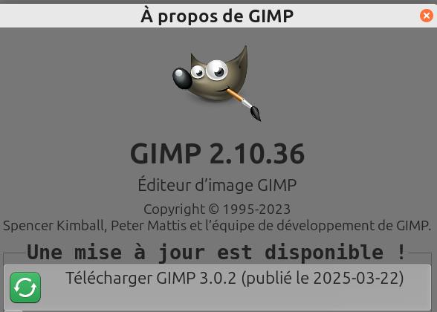  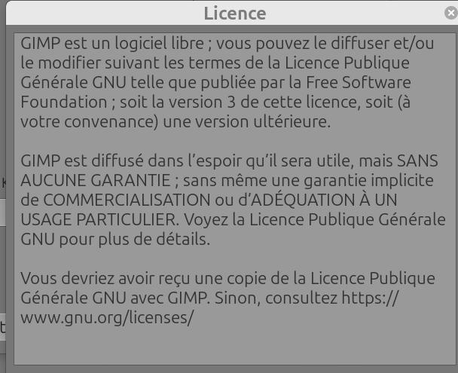

Pourquoi avoir choisi GIMP ?
- Avantage : c'est un logiciel très complet, libre, donc gratuit, le même logiciel sur tous les ordinateurs et il est bien documenté. Il existe ne nombreux filtres pour toutes sortes d'effet comme g-mic.
- Inconvénient : comme tout logiciel sophistiqué et spécialisé, il demande un apprentissage (ça vaut aussi pour l'aquarelle ou le tennis, et bien sûr Photoshop!). Il fonctionne sur tous les ordinateurs et même sur mon petit raspberry pi400 avec un moniteur 1920×1080.
Un avertissement toutefois, si vous pensez qu'en ouvrant le logiciel votre intuition suffira, oubliez ça, si votre ami spécialiste de Photoshop veut vous aider, attention il risque de vous décourager : nous avons tous le même comportement, quand on a mis du temps à maîtriser un logiciel, nous ne sommes pas prêts à investir dans un autre, il vaut mieux bien choisir et se faire aider par ceux qui utilisent Gimp. Ceci dit, si vous êtes prêt à passer quelques heures en commençant par les bases, et à vous exercer, vous ne le regretterez pas.

Documentation
- Le guide officiel en français est à jour : https://docs.gimp.org/2.10/fr/, il est bien écrit et complet (à 85% en français), il y a une table des matières détaillée et un index). L'aide en ligne du logiciel est encore en 2.8, mais bien souvent, elle répond au besoin.
- J'ai fait quelques tutoriels vidéo pour vous aider, en tenant compte de mes difficultés dans mon apprentissage et de nos besoins de carnettistes à l'aquarelle.
- Il existe de nombreuses vidéos sur internet, mais il vaut mieux être à l'aise avec les bases pour en tirer parti, c'est aussi vrai pour le manuel.
  - Un ensemble complet de tutoriels, organisé par fonction, utile pour une bonne explication fonction par fonction pour la version 2.10.
- Livres que j'ai consultés :
  - Gimp 2.10, spécial débutants, Raymond Ostertag, Eyrolles, [2018]
    - organisé sous la forme d'une progression d'exercices (de 5 à 30 min suivant l'exercice) qui permettent de découvrir progressivement Gimp
  - Gimp 2.10, Julien Pons, ENI, 2018. Il y a une 2e édition 2021 que je n'ai pas lue.
    - Organisé comme un manuel suivant les menus et outils, avec le défaut d'en dire trop en premier abord, ou des défauts pédagogiques comme comment accéder aux calques avant de savoir à quoi ils servent et comment les créer.
  - À choisir entre les 2 livres (même prix) je préfère celui de Raymond Ostertag en le complétant par le manuel de Gimp.
- J'ai testé CHAT-GPT , eh bien en posant les bonnes questions, on a de bonnes réponses (bien sûr à jour en 2021 avec la version gratuite de CHAT-GPT, mais c'est bien suffisant, je signalerai quand je m'en suis servi (même si CHAT-GPT ne signale pas ses sources !). Pour cet usage, on peut lui faire confiance, d'autant plus qu'il suffit de comprendre et d'appliquer la réponse pour s'assurer de sa véracité, en effet les manuels et tutoriels de GIMP font partie de ses sources récupérées sur internet, si le même conseil y figure sous plusieurs formes, il y a de bonnes chances qu'il soit bon.

Installation
Quel que soit votre système, le mieux et le plus sécuritaire est de vous le procurer à la source dans la communauté qui le crée et l'entretient, afin d'être sûr d'avoir une version non “frelatée” comme dans certains sites de téléchargement. On y trouve la dernière version, et elle est facile à installer.
https://www.gimp.org/downloads/

Avertissement
Après avoir passé bien du temps à explorer le logiciel sans préparation en tentant de reproduire des vidéos qui semblaient évidentes, j'ai compris qu'il valait mieux respecter quelques étapes, et en particulier prendre connaissance et se familiariser avec les bases, mais encore faut-il les identifier.
Une fois les bases acquises, on peut se lancer dans ses propres projets et bénéficier des nombreuses vidéos accessibles sur internet.
J'ai fait quelques tutos pour acquérir les bases, n'hésitez pas à les pratiquer plusieurs fois, ils ont été conçus pour ça, j'y ai rassemblé la réponse à ce qui me bloquait lors de mes explorations des tutos disponibles sur internet. La première étape est de prendre connaissance de l'interface, elle surprend, mais plus on la pratique, plus on l'apprécie.

1)

